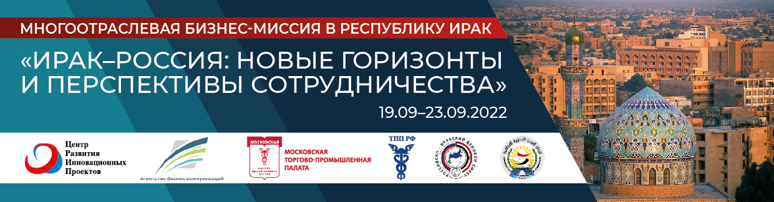

Заявка на 1 представителя бизнес – делегации
Полное название организации (предприятия)
ФИО участника, должность
Юридический адрес с индексом
Телефон (c кодом города): факс; e-mail:
Статья 800 печатных знаков, включая пробелы
Контактное лицо, должность, телефон
Серия и номер Заграничного паспорта
*Для оформления поездки необходимо предоставить в Оргкомитет в течение 1-2 дней с момента оплаты договора: заявку на 1 представителя; копию всех страниц заграничного паспорта.
* ВНИМАНИЕ!!! В загранпаспорте не должно быть штампов Израиля, так как в получении визы и разрешения на въезд в Ирак будет отказано.
СТОИМОСТЬ УЧАСТИЯ В ПРОГРАММЕ составляет: 398 000руб. (на одного человека при одноместном размещении).
В Пакет участника включены следующие услуги:
- индивидуальный перелет (экономический класс)
- размещение в отеле 4-5*;
- питание: завтраки в отеле; обеды, ужины по программе;
- трансферы по программе;
- деловая программа (встречи B2B по индивидуальному запросу)
- экскурсионная программа;
- оформление визы и медицинская страховка.

Подпись _____________________ /_____________________/ Дата________________

Заполненную заявку просьба выслать по е-mail: 5190498@bk.ru

